# AWS Amazon S3 Glacier 스토리지 클래스 사용 실습

* **1.1 — Amazon S3 콘솔에 로그인**
  + 계정 정보를 사용하여 [AWS Management Console](https://console.aws.amazon.com/)에 로그인합니다.
  + AWS Console 서비스 검색 창에 '**S3**'를 입력합니다. 서비스 검색 결과 섹션에서 **S3**를 선택합니다. S3 Glacier에 대한 옵션이 있습니다. 이 옵션은 Amazon S3와 통합하기 전의 Glacier 서비스에 사용됩니다. 모든 S3 Glacier 신규 사용자는 S3 콘솔을 사용하는 것이 좋습니다.

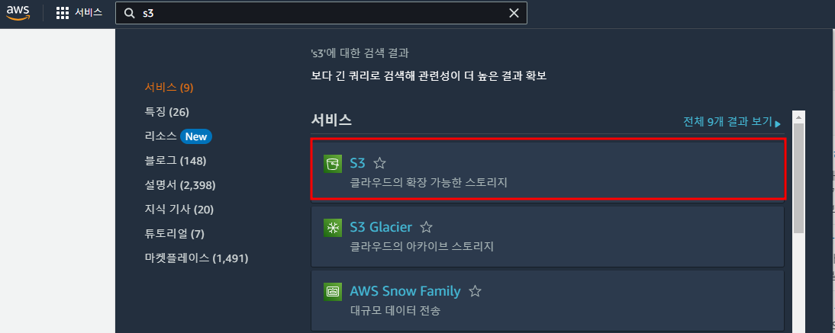

* **1.2  S3 버킷 생성**
  + 왼쪽 레일의 S3 메뉴에서 **버킷(Buckets)**을 선택한 다음 **버킷 생성(Create bucket)** 버튼을 선택합니다.

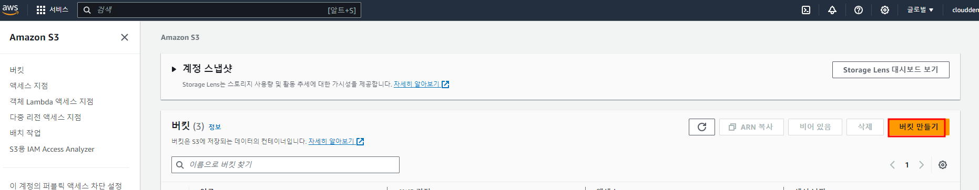

* **1.3**
  + 버킷에 사용할 알기 쉽고 전역적으로 고유한 이름을 입력합니다. 버킷을 생성할 AWS 리전(AWS Region)을 선택합니다. 이 워크로드에는 기본 퍼블릭 액세스 차단(Block Public Access) 설정이 적합하므로 이 섹션은 그대로 둡니다.

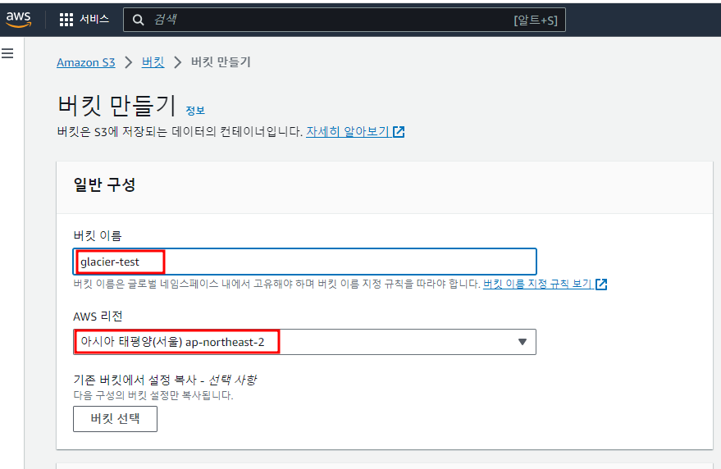

* **1.4**
  + 화면을 하단으로 내려, 버킷 버전 관리를 활성화하여 사용자가 실수로 또는 악의적으로 삭제하거나 덮어쓰지 못하도록 데이터를 보호합니다

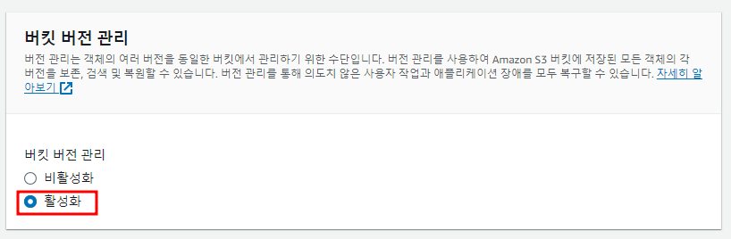

* **1.5**
  + 다음으로, 버킷에 대해 기본 '저장 시' 암호화를 활성화를 선택합니다 이 설정은 데이터 저장 시 암호화 세부 정보를 정의하지 않은 버킷에 업로드된 객체에 적용됩니다. 또한 S3 서비스 관리형 키(SSE-S3)를 선택하여 서버 측 암호화를 활성화합니다. 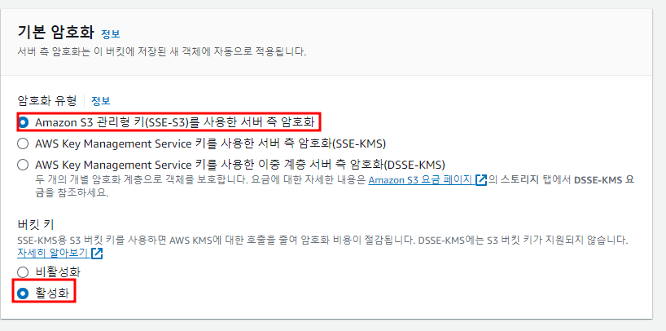
* **1.6**
  + 이제 **고급 설정(Advanced settings)** 섹션에서 [S3 객체 잠금(S3 Object Lock)](https://docs.aws.amazon.com/AmazonS3/latest/userguide/object-lock.html)을 활성화합니다. S3 객체 잠금은 일정 시간 동안 또는 무기한으로 객체를 삭제하거나 덮어쓰지 못하도록 하는 데 도움이 됩니다. S3 객체 잠금은 객체 변경 및 삭제에 대한 보호 계층을 추가하는 데 사용할 수 있습니다. 가능한 S3 객체 잠금을 활성화하여 중요한 아카이브 데이터가 무단 사용자에 의해 조기에 삭제되지 않도록 하는 것이 적절합니다.
  + **활성화(Enable)** 옵션을 선택하고 확인란을 선택하여 S3 객체 잠금 설정을 활성화하는 데 동의합니다. 그런 다음 **버킷 생성(Create bucket)** 버튼을 선택합니다.

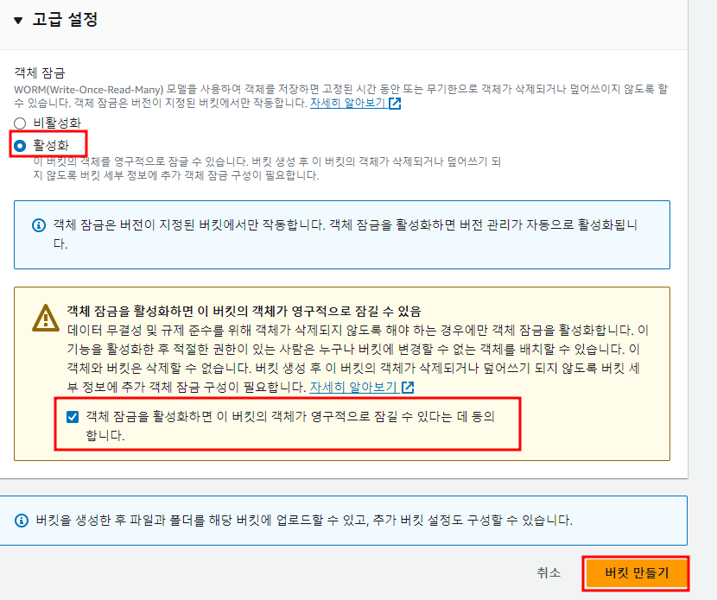

* **1.7 S3 객체 잠금 구성**
  + 다음으로, S3 콘솔은 버킷이 성공적으로 생성되었음을 나타내는 배너를 표시합니다. 또한 S3 콘솔은 S3 객체 잠금 기능을 활성화하려면 추가 구성이 필요하다는 메시지를 표시합니다. 프롬프트에 표시되는 **버킷 세부 정보** 링크를 선택합니다. 이 링크를 선택하면 새로 생성한 버킷의 **속성(Properties)** 탭이 열립니다.
  + <참고: 이 실습에서는 S3 객체 잠금 구성에 **거버넌스(Governance)** 모드를 사용하세요. 이렇게 하면 실습을 완료한 후 admin 사용자를 사용하여 테스트 객체를 영구적으로 삭제할 수 있습니다.>



* **1.8**
  + **버킷 속성(Properties) 탭을 클릭하고 화면 하단의 객체 잠금(Object Lock) 섹션으로 이동하고 편집(Edit) 버튼을 선택합니다. 여기에서 버킷에 업로드된 객체의 기본값을 설정할 수 있습니다. 이 실습에서는 이 버킷에 업로드된 모든 객체를 5년 동안 보존하도록 설정합니다. 기본 보존(Default retention) 옵션에 대해 활성화(Enable)를 선택하고, 기본 보존 모드(Default retention mode)에서 거버넌스(Governance) 옵션을 선택하여 거버넌스 모드를 선택한 후 기본 보존 기간으로 '5'를 입력합니다. 마지막으로, 측정 단위로 년(Years)을 선택한 후 변경 내용 저장(Save changes) 버튼을 선택합니다.**

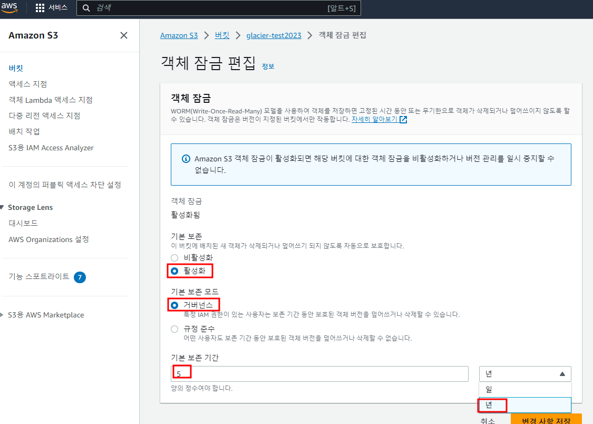

2단계 Amazon S3버킷에 데이터 업로드

이제 버킷을 생성하고 구성했으므로 Amazon S3 Glacier 스토리지 클래스에 아카이브 데이터를 업로드할 준비가 되었습니다.

* **2.1**
* **객체 업로드**
  + AWS Management Console 세션에서 로그아웃한 경우 다시 로그인합니다. [S3 콘솔](https://s3.console.aws.amazon.com/s3/home)로 이동하여 **버킷(Buckets)** 메뉴 옵션을 선택합니다. 사용 가능한 버킷의 목록에서 방금 생성한 버킷의 버킷 이름을 선택합니다.

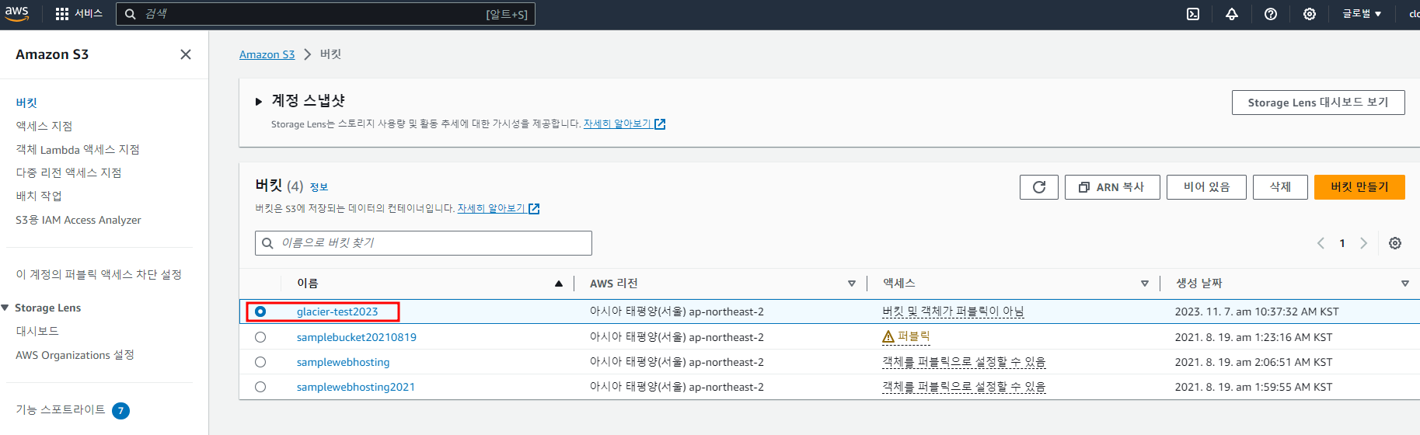

* **2.2**
  + 다음으로, **객체(Objects)** 탭을 선택합니다. 그런 다음 **객체(Objects)** 섹션에서 **업로드(Upload)** 버튼을 선택합니다.

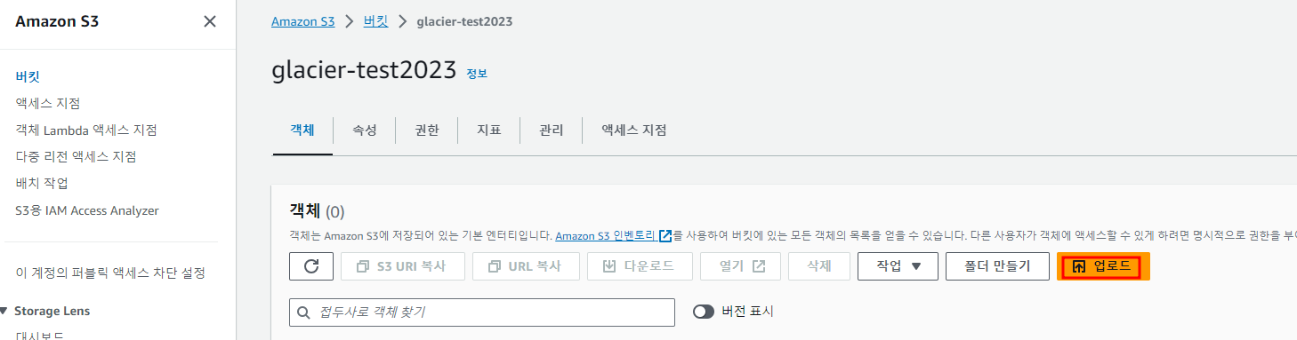

* **2.3**
  + 그런 다음 **파일 추가(Add files)** 버튼을 선택합니다. 로컬 파일 시스템으로 이동하여 업로드할 파일을 찾습니다. 해당 파일을 선택하고 **열기(Open)**를 선택합니다. 해당 파일이 **파일 및 폴더(Files and folders)** 섹션에 나열됩니다.

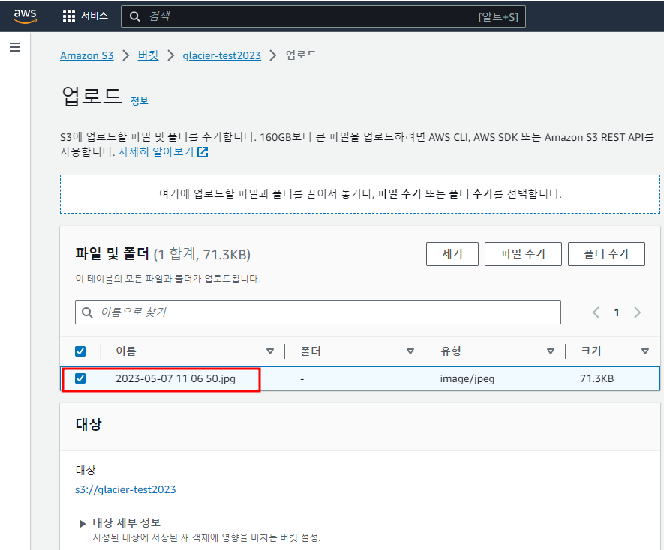

* **2.4**
  + **속성(Properties)** 섹션에서 아카이브를 업로드할 S3 스토리지 클래스를 선택합니다. 예제 데이터 세트는 5년 동안 보존되어야 하며 데이터에 자주 액세스할 가능성이 낮으므로, **Glacier Deep Archive**를 선택합니다 나머지 옵션은 기본 설정으로 그대로 두고 **업로드(Upload)** 버튼을 선택합니다. 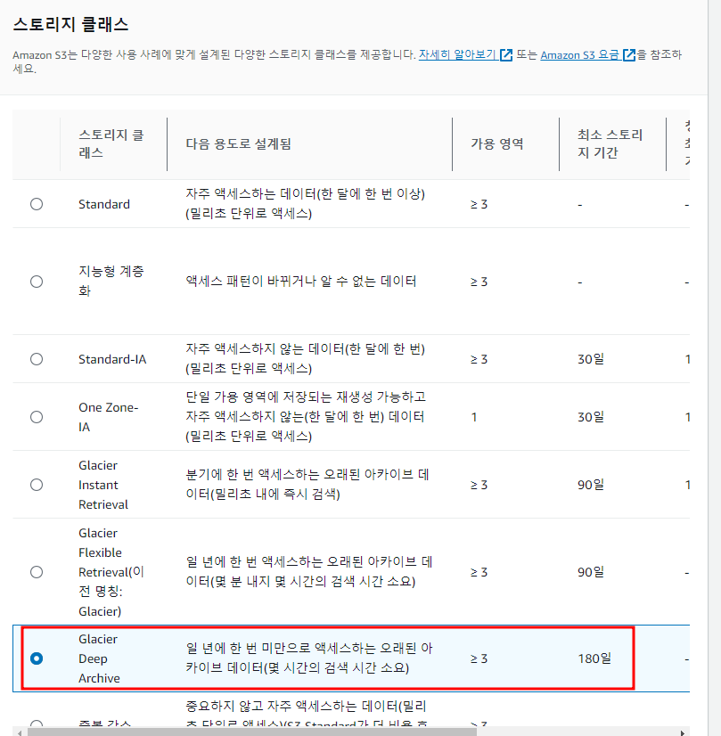
* **2.5** 
  + 파일의 업로드 상태에 대한 세부 정보를 제공하는 배너가 표시됩니다.

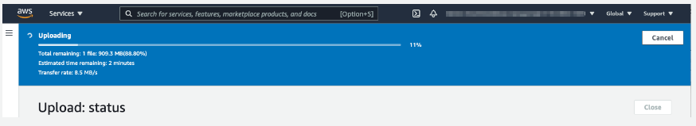

* **2.6** 
  + 파일 업로드 작업이 완료되면 작업이 성공적으로 완료되었는지 아니면 실패했는지 여부를 보여주는 작업 요약이 표시됩니다. 파일이 성공적으로 업로드되었습니다라고 표시되면 확인 후 **닫기(Close)** 버튼을 선택합니다.

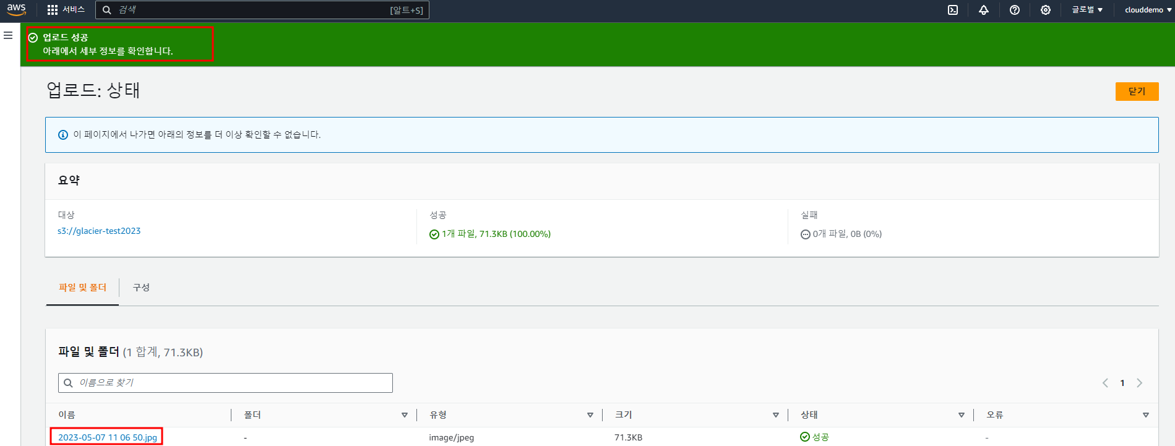

3단계 데이터 복원

S3 Glacier Deep Archive에 데이터를 업로드했습니다. 이제 데이터를 복원하는 프로세스를 살펴보겠습니다. (S3 Glacier Flexible Retrieval 및 S3 Glacier Deep Archive 스토리지 클래스에 저장된 데이터의 경우 데이터에 액세스하려면 먼저 데이터를 복원하는 프로세스를 수행해야 합니다. S3 Glacier Instant Retrieval 스토리지 클래스에 저장된 데이터는 이 복원 요청을 실행하지 않고도 액세스할 수 있습니다

* **3.1 — 객체 복원 시작**
  + AWS Management Console 세션에서 로그아웃한 경우 다시 로그인합니다. [S3 콘솔](https://s3.console.aws.amazon.com/s3/home)로 이동하여 **버킷(Buckets)** 메뉴 옵션을 선택합니다. 사용 가능한 버킷의 목록에서, 이 실습용으로 생성한 버킷의 버킷 이름을 선택합니다. **객체(Objects)** 메뉴에서, 방금 업로드한 테스트 파일의 이름을 선택합니다.

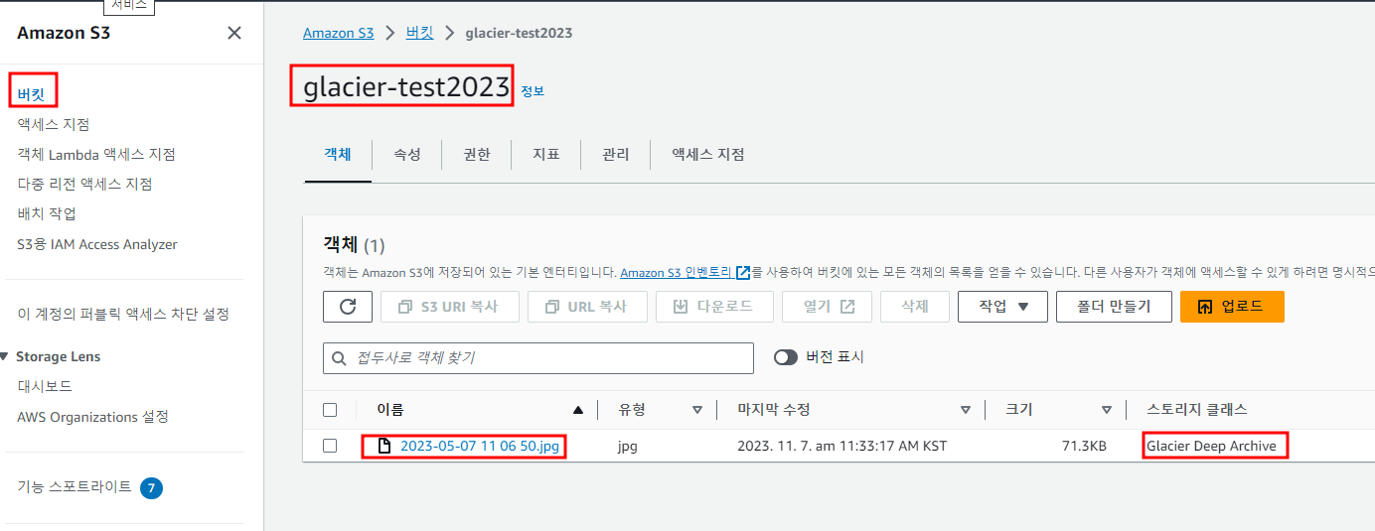

* **3.2** 
  + 테스트 파일 이름을 선택하면, 객체가 S3 Glacier Deep Archive 스토리지 클래스에 저장되어 있으며 데이터에 액세스하려면 복원해야 한다는 것을 알리는 배너가 표시됩니다. 이 정보 배너에 있는 **복원 시작(Initiate restore)** 버튼을 선택하여 복원 프로세스를 시작하거나, **객체 작업(Object actions)** 메뉴에서 **복원 시작(Initiate restore)**을 선택할 수 있습니다.
  + <참고: 복원 프로세스에서는 아카이빙된 데이터의 복사본을 만들고 해당 복사본을 S3 Standard 스토리지 클래스에 저장합니다. 복원 시작 프로세스에서는 데이터를 사용할 수 있도록 할 일수를 설정하게 됩니다. 이 기간 동안에 아카이브 스토리지 클래스와 활성 스토리지 클래스에 저장된 데이터 모두에 대해 관련 스토리지 요금이 발생합니다.

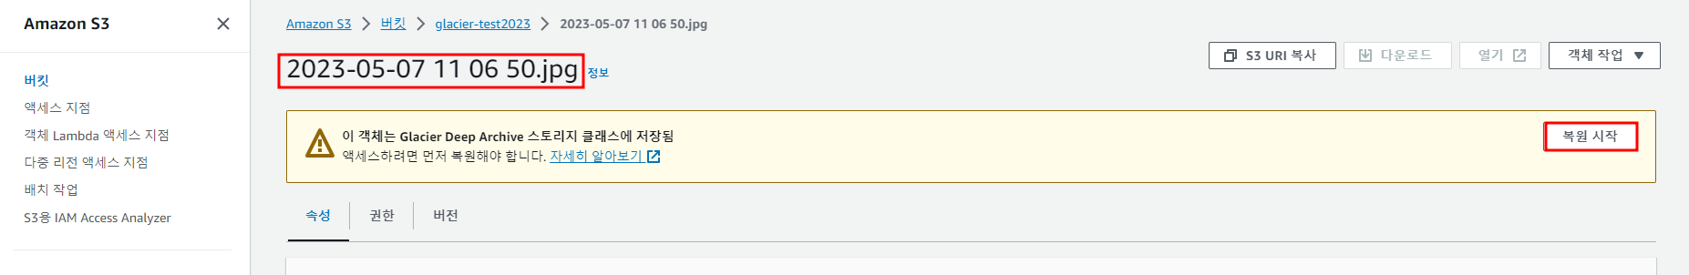

* **3.3**
  + **복원 시작(Initiate restore)** 페이지에서, 복원된 복사본을 사용할 수 있도록 할 일수를 정의합니다. 다음으로, 표준 검색 또는 대량 검색 중 하나를 선택할 수 있습니다. 여기서는 복원된 사본을 사용할 수 있는 기간은 5일 검색티어는 **표준 검색(Standard retrieval)** 옵션을 선택합니다. 그런 다음 **복원 시작(Initiate restore)** 버튼을 선택하여 계속 진행합니다.

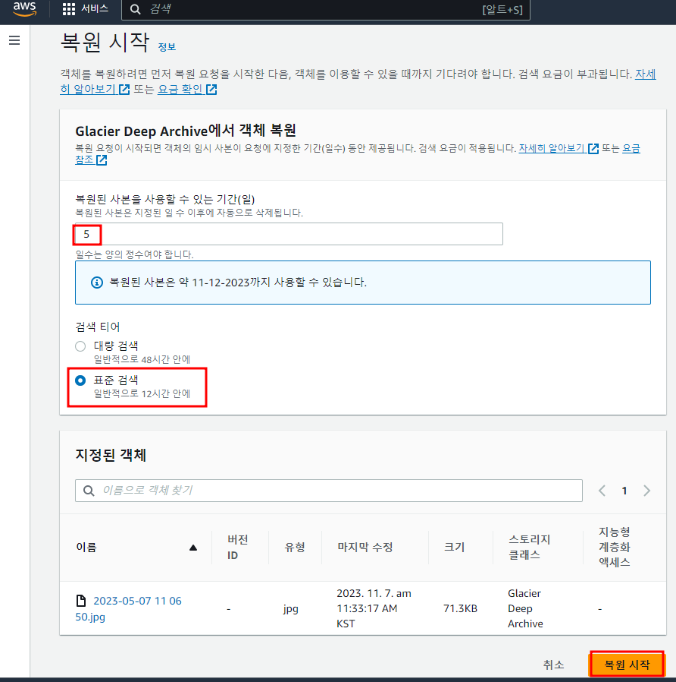

* **3.4**
  + 복원 요청이 성공했는지 아니면 오류가 발생했는지 여부를 보여주는 요약 페이지가 표시됩니다. 이 예에서는 복원 요청이 성공했습니다. **닫기(Close)** 버튼을 선택하여 계속 진행합니다.
  + S3 Glacier Deep Archive에서 이 표준 복원을 수행하려면, 임시 객체가 Amazon S3 Standard-IA 스토리지 클래스에 복원될 때까지 약 12시간을 기다려야 합니다. S3 이벤트 알림은 객체 복원 이벤트가 완료되면 알리는 기능을 지원합니다. [S3 이벤트 알림에 대한 자세한 내용은 여기에서 Amazon S3 설명서를 참조하세요.](https://docs.aws.amazon.com/AmazonS3/latest/userguide/NotificationHowTo.html).

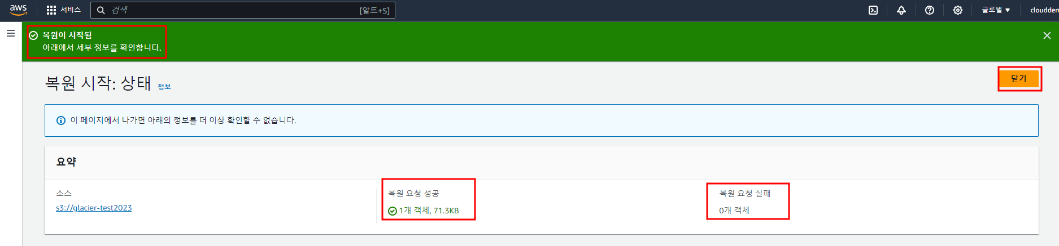

* **3.5 복원이 진행중인가를 확인**
  + 메뉴에서 **버킷(Buckets)**을 선택하고 콘텐츠를 표시할 버킷 이름을 선택합니다. **객체(Objects)** 섹션에서 복원하려고 시도한 객체의 파일 이름을 선택하여 현재 상태를 확인합니다.

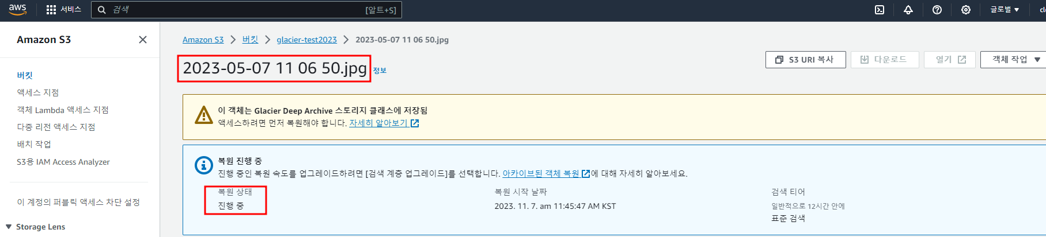

* + 복원 작업이 완료될 때까지 12시간 정도 기다린 후 객체가 복원되었는지 확인할 수 있습니다
  + **확인해보면** 객체의 **복원 상태(Restore status)**가 **완료됨(Completed)**으로 표시된 것을 확인할 수 있습니다. 복원이 완료된 파일은 **복원 만료 날짜(Restoration expiry date)** 섹션에 지정된 시간까지 사용할 수 있고 이 파일에 대해 S3 선택 쿼리를 실행하거나, 객체를 계정 내의 다른 버킷 또는 다른 계정의 버킷에 복사하거나, 데이터를 로컬 시스템에 다운로드할 수 도 있습니다.

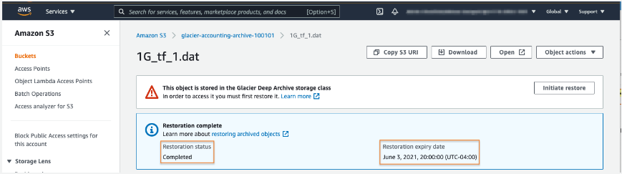

정리

* 다음 단계에서는 이 실습에서 생성한 리소스를 정리합니다. 사용하지 않는 리소스를 삭제하여 의도하지 않은 비용이 부과되지 않도록 하는 것을 권장합니다
  + **4.1 테스트 객체 삭제**  
    - AWS Management Console 세션에서 로그아웃한 경우 다시 로그인합니다. S3콘솔로 이동하여 **버킷(Buckets)** 메뉴 옵션을 선택합니다. 먼저 테스트 버킷에서 테스트 객체를 삭제해야 합니다. 이 실습에서 작업에 사용한 버킷의 이름을 선택합니다. 테스트 객체 이름 왼쪽의 확인란을 선택한 후 **삭제(Delete)** 버튼을 선택합니다. **객체 삭제(Delete objects)** 페이지에서 삭제할 객체를 올바르게 선택했는지 확인하고 **이 객체를 영구적으로 삭제(Permanently delete objects)** 확인 입력란에 ‘영구 삭제(permanently delete)’를 입력합니다. 그런 다음 비어있음 버튼을 선택하여 계속 진행합니다. 그러면 삭제 성공 여부를 나타내는 배너가 표시됩니다.
  + **4.2 테스트 버킷 삭제**
    - 마지막으로, 생성한 테스트 버킷을 삭제해야 합니다. 계정의 버킷 목록으로 돌아갑니다. 이 자습서용으로 생성한 버킷의 왼쪽에 있는 라디오 버튼을 선택한 후 **삭제(Delete)** 버튼을 선택합니다. 경고 메시지를 살펴봅니다. 이 버킷을 계속 삭제하려면, **버킷 삭제 확인(Delete bucket confirmation)** 상자에 버킷 이름을 입력하고 **버킷 삭제(Delete bucket)**를 선택합니다.